**Дата: 28.05.2025р. Урок: Музичне мистецтво Клас: 6-А**

**Тема:** **Урок-концерт «Ми – друзі музики».**

**Мета:** допомогти учнямзакріпити вивчені протягом семестру пісні та способи виконання, сприяти розвитку вокально-хорових навичок, талантів, сприяти вихованню поваги до музичного мистецтва.

**Хід уроку**

**І. Організаційний момент. Музичне вітання.**

**ІІ. Актуалізація опорних знань.**

**ІІІ. Мотивація навчальної діяльності.** Ось і настав наш останній урок у шостому класі. Чого ми навчилися за цей рік? Ми навчилися бути гарними виконавцями, знаємо багато пісень і можемо їх заспівати мамі, татусеві, усій своїй родині. Ми стали друзями музики! Сьогодні в нас урок-концерт. Ми будемо співати улюблених пісень.

**ІV.Основна частина**

Музика   володіє   величезною   силою. На  світі   знайдеться  мало людей, байдужих   до   музики.    Багато    композиторів    намагалися     виразити    через  неї    стан  своєї   душі.  Їх  великі  імена  завжди з вдячністю  виголошуватимуть  нащадки.

Музика – це найвиразніша  мова.

                   Мова, що  може  без  жодного  слова

                   Людям  про радість і сум розказати ,

                   Вміє  картину  без фарб  малювати,

                   В світі  усьому  знайде  слухача

                   Без  словника  і перекладача…

**Поспівка. Вправи для розвитку музичного слуху та голосу <https://www.youtube.com/watch?v=p_4GRka2sgI> .**

**Влаштуйте концерт.**

**Виконайте пісні, які вивчали протягом уроків:**

**«Посміхайтеся» Олександра Осадчого <https://youtu.be/fTkRDpAEATY> .**

**«Така зима лише на Україні». Музика і вірші У. Соколишин <https://youtu.be/u0JTMng5iC0> .**

**«Три поради» (Не рубай тополю). Музика І. Шамо Вірші Ю. Рибчинського <https://youtu.be/1BSAsu5Y9q0> .**

**“Веснянка” Go_A <https://youtu.be/fwiDL7J70Fo> .**

**«Білі кораблі». Музика і вірші 3. Красуляк <https://youtu.be/dYx0NBGVVUc> .**

**«Навчайте мене музики» (музика С. Гаврилова слова Р. Аддоніної) <https://youtu.be/GvEsaEBebpQ> .**

**«Мам» (музика і слова А. Кузьменка) <https://youtu.be/bnpVuNwz3_o> .**

***Гра «Веселий ритм» .***

***<https://www.youtube.com/watch?v=nqqItZ6wQRM&pp=ygUX0LLQtdGB0LXQu9C40Lkg0YDQuNGC0Lw%3D> .***

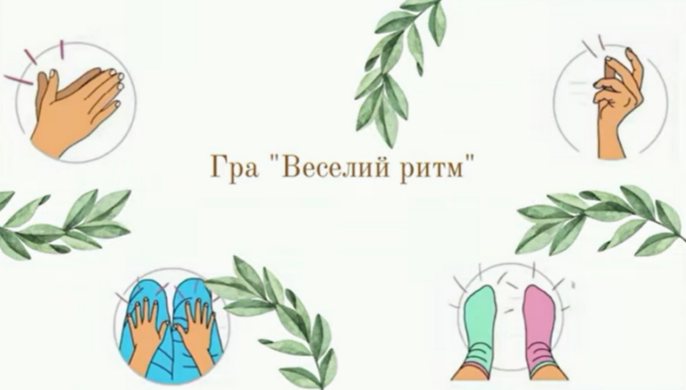

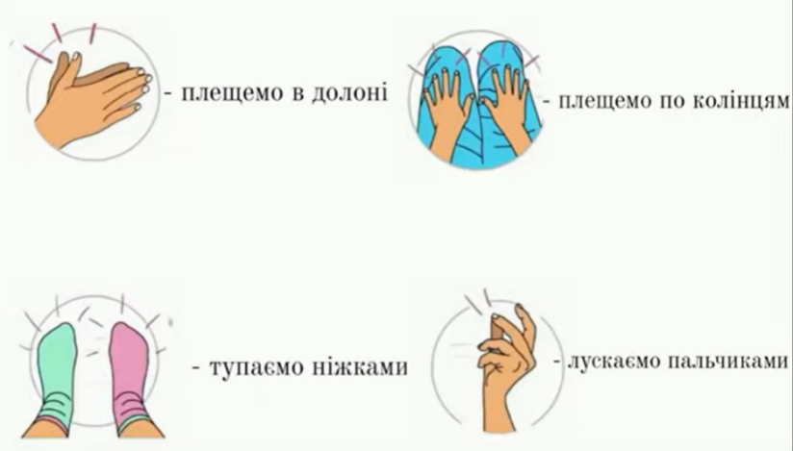

**Гімнастика для очей <https://youtu.be/8G87kg9s1HM> .**

**Підсумок.**

Розповідає музика, про все, що є на світі!

Як вдалину біжить ріка, милуючись у літі.

Як сонце в синіх небесах промінням землю гріє,

Про кожну квітку у лісах, про спогади та мрії.

Про щиру пісню солов’я, про верби і калину,

Про землю, що навік моя, – співучу Україну.

Як хуртовина білий сніг розсипала навколо,

І як дзвінкоголосий сміх збирає друзів в коло.

Як грізно за вікном бурчить зимова завірюха,

Як важко, коли друг мовчить або немає друга.

Про дзвін джерельного струмка й ліси, дощами вмиті.

Розповідає музика про все, що є на світі!

**- До побачення! Гарно відпочити на канікулах! Сонячного вам літа! Бережіть себе та віримо у перемогу! До зустрічі у новому навчальному році!**